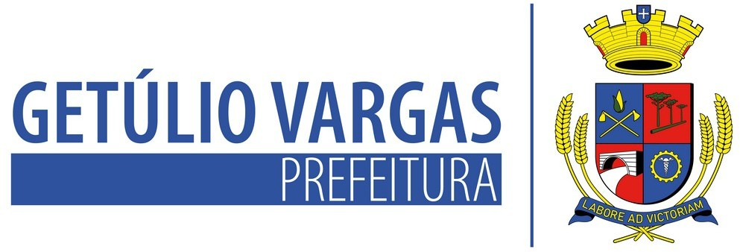

LEI Nº 6.218 DE 24 DE NOVEMBRO DE 2023

Autoriza o Poder Executivo Municipal a cancelar o encargo constante no inciso II, do art. 3º da Lei Municipal nº 4.379/2011, referente a doação de imóvel urbano à empresa LUCI LOPES.
Assinado por 1 pessoa: MAURICIO SOLIGO
Para verificar a validade das assinaturas, acesse https://getuliovargas.1doc.com.br/verificacao/D60C-F473-BF67-1478 e informe o código D60C-F473-BF67-1478

MAURICIO SOLIGO, Prefeito Municipal de Getúlio Vargas, Estado do Rio Grande do Sul, faz saber que a Câmara Municipal de Vereadores aprovou e ele sanciona e promulga a seguinte Lei:
Art. 1º Fica o Poder Executivo Municipal autorizado a proceder com o cancelamento do encargo constante no inciso II, do art. 3º da Lei Municipal nº 4.379 de 26 de agosto de 2011, que autorizou a doação de imóvel com encargos à LUCI LOPES, inscrito no CNPJ nº 08.451.091/0001-93, destinados a instalação de fabrica de artefatos de couro.
Parágrafo único. O Terreno Urbano em questão é constituído pelo lote nº 12 (doze), da quadra 01, do Loteamento Novo Milênio, Bairro Santo André, da cidade de Getúlio Vargas, com área superficial de 450,00 m², matriculado no RI sob nº 15.384.

Art. 2º O encargo de constante no inciso II do art. 3º da referida lei, fica cancelado quanto a obrigatoriedade de possuir o número mínimo de 02 (dois) novos empregados nos seis primeiros meses e mais 02 (dois) empregados até o prazo de 02 (dois) anos, que se encontra lançado na matrícula imobiliária nº 15.384.

Art. 3º As demais obrigações permanecem inalteradas.

Art. 4º Esta Lei entra em vigor na data de sua publicação, revogadas as disposições
em contrário.

PREFEITURA MUNICIPAL DE GETÚLIO VARGAS, 24 de novembro de 2023.

MAURICIO SOLIGO,
Prefeito Municipal.

Registre-se e Publique-se.

TATIANE GIARETTA,
Secretária de Administração.

Esta Lei foi afixada no Mural da Prefeitura, onde são divulgados os atos oficiais, por 15 dias a contar de 24/11/2023.

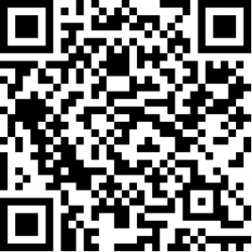
VERIFICAÇÃO DAS ASSINATURAS

Código para verificação: D60C-F473-BF67-1478

Este documento foi assinado digitalmente pelos seguintes signatários nas datas indicadas:

MAURICIO SOLIGO (CPF 680.467.900-87) em 27/11/2023 15:20:48 (GMT-03:00)
Papel: Assinante
Emitido por: Sub-Autoridade Certificadora 1Doc (Assinatura 1Doc)

Para verificar a validade das assinaturas, acesse a Central de Verificação por meio do link: https://getuliovargas.1doc.com.br/verificacao/D60C-F473-BF67-1478

